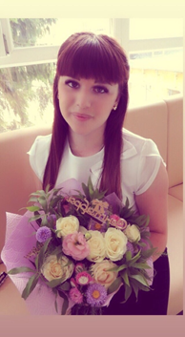
Белгородский район, с. Веселая Лопань
Юлия Васильевна Шульгина участник
2019 год
Преподаваемые предметы: история и обществознание
учитель
«Педагог без любви к ребенку - все равно, что певец без голоса, музыкант без слуха, живописец без чувства цвета»
Дата рождения: 04.08.1993
Место работы: Муниципальное общеобразовательное учреждение
«Веселолопанская средняя общеобразовательная школа Белгородского района Белгородской области»
Педагогический стаж: 4 года
Образование: НИУ «БелГУ», 2015 год
Ученая степень: -
Почетные звания и награды: -
Хобби: вышивание бисером
Педагогическое кредо: «Педагог без любви к ребенку - все равно, что певец без
голоса, музыкант без слуха, живописец без чувства цвета»
Сценические таланты: хореография
Спортивные увлечения: легкая атлетика
Почему нравится работать в школе:
Профессиональные и личностные ценности: творчество и самореализация в
профессии; доброжелательность, ответственность, требовательность, умение помочь раскрыться каждому ребёнку
Материалы заочного тура:
Ссылка на интернет-ресурс: https://infourok.ru/backOffice/pageEdit/186727

